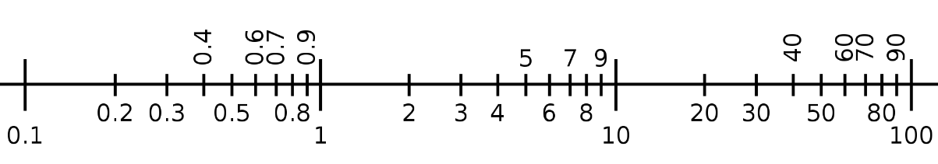
Veličiny měřené logaritmicky: zeměpis, fyzika, chemie
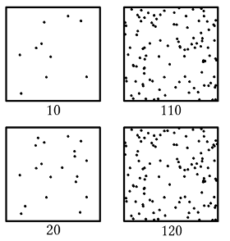
- Zjistěte, jak je definována Richterova stupnice:
Kdy byla vytvořena a proč právě takto?
Jak se měří síla zemětřesení?
Kolikrát silnější je zemětřesení:
- o síle 5 oproti síle 4?
- o síle 6 oproti síle 5?
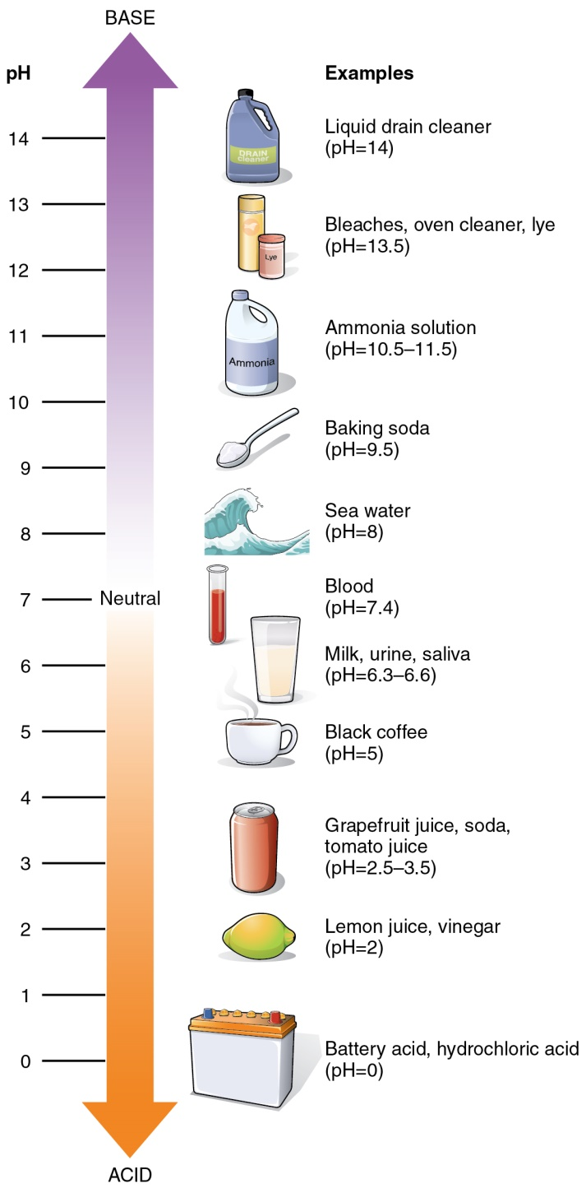
- o síle 6 oproti síle 4?
- o síle 7 oproti síle 3?
- o síle 9,5 oproti síle 4,5?
- o síle 9,5 oproti síle 8?
Jaké nejsilnější zemětřesení bylo v historii zaznamenáno? Kolikrát bylo silnější než nejsilnější zemětřesení, které bylo na našem území?

- Co je to bel? Co je to decibel? Co se jimi měří?
Proč jsou zavedeny takto?
Co je to Weberův-Fechnerův zákon?
Jak souvisí s logaritmickými stupnicemi?
Jak souvisí s obrázkem vpravo nahoře?

- Zjistěte, jak je definováno pH:
Kde se v něm objevuje logaritmus?
Kolikrát více čeho je:
- v mořské vodě?
- v černé kávě?
- v octu?
Proč, na rozdíl od předchozích logaritmických stupnic, je stupnice pH omezena od 0 do 14?

U každé úlohy se zamyslete: proč uvažujeme příslušnou závislost jako exponenciální, neboli proč se sledovaná veličina mění relativně vzhledem k sobě samé?
- Atmosférický tlak $p$ (v pascalech) klesá s rostoucí nadmořskou výškou $h$ (v kilometrech) přibližně podle vztahu $p\left(h\right)=p_{0}∙{0,88}^{h}$, kde $p_{0}$ je tlak na hladině moře, $p_{0}\dot{=}1,013∙{10}^{5} \text{Pa}$.
- Jaký je tlak na vrcholu nejvyšší hory:
České republiky?
Evropy?
světa?
Konfrontujte svůj výsledek s realitou – údaji z internetu.
- Nakreslete graf závislosti atmosférického tlaku na nadmořské výšce.
- Určete, v kolika metrech je poloviční tlak než tlak na hladině moře:
A čtvrtinový?
- Upravte předpis tak, aby počítal s tlakem v hektopascalech (hPa) a výškou v metrech. Ověřte jeho fungování na předchozích výsledcích.

- Závislost výšky mladého stromu $h$ (v cm) na čase $t$ (v letech) může být dána přibližně vzorcem $h=A∙{1,4}^{t}-A$, kde $A$ je vhodně zvolená kladná konstanta; uvažujme dále $A=100$.
- Jak vysoký je stromek po jednom, dvou, třech, čtyřech letech; po půl roce, po čtvrt roce, po jednom měsíci?
- Zakreslete graf závislosti výšky stromku na uplynulém čase.
- Jak starý je stromek vysoký jeden metr, pět metrů, deset metrů?
- Pro jak vysoké hodnoty $t$ už podle vašeho názoru přestává tento model dávat dobrý smysl? Napadá vás předpis funkce, která by byla vhodnější?

- Intenzita rentgenových paprsků se sníží na polovinu při průchodu vrstvou olova o tloušťce 13,5 milimetru.
- Při jaké tloušťce vrstvy se intenzita sníží na čtvrtinu, na osminu, na šestnáctinu?
- Sestavte předpis funkce zachycující závislost změny intenzity na tloušťce olověné vrstvy a nakreslete její graf. Jak se změní intenzita záření při průchodu olověnou deskou o tloušťce 1 mm, 1 cm, 5 cm, 10 cm? Hodnoty přesně spočítejte a přibližně odhadněte z grafu.
- Při jaké tloušťce se intenzita sníží na třetinu, na šestinu? Jak spolu tyto výsledky souvisí?
- Jak tlustou vrstvu potřebujete, aby intenzita klesla desetkrát, stokrát, tisíckrát?

Např. viz tento stručný a srozumitelný článek: https://www.treking.cz/pocasi/atmosfericky-tlak.htm.
Stromy skutečně nerostou do nekonečna; proto se tento zjednodušený model hodí jen pro počátek růstu a pro další růst se používají složitější funkce, např. tzv. Korfova, Michaljova či Chapman-Richardsova; blíže se o růstových funkcích můžete dočíst např. zde: http://user.mendelu.cz/drapela/Nauka_o_rustu_lesa/Prednasky/Prednaska02_LesJakoSystem_ZakonyRustuLesa.pdf.
Proč se používá právě olovo? Zjednodušeně proto, že má vysokou hustotu. Tloušťka potřebné vrstvy však záleží i na povaze záření; blíže pro zájemce zde: https://www.wikiskripta.eu/w/Polotlou%C5%A1%C5%A5ky_r%C5%AFzn%C3%BDch_l%C3%A1tek.

